Chapitre 6 - Exercice 18 - Procédure pour l’algorithme dans XCas

1. Saisie du programme puis « compilation » par la touche F9 ou en cliquant sur OK.

aleaphone():={
local n,h,j;
n:=alea(1,3,10);
h:=sin(2*110*pi*x);
for(j:=0;j<=n[0];j++){
h:=h+alea(0,1)*sin(2*110(j+1)*pi*x);
};
plotfunc(h,x=-0.01..0.01,xstep=0.0001);
}

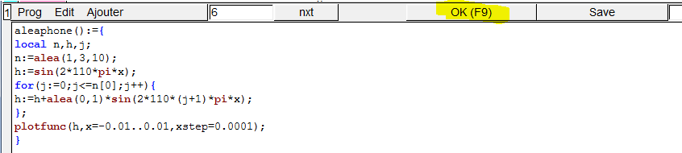

On obtient alors ceci :

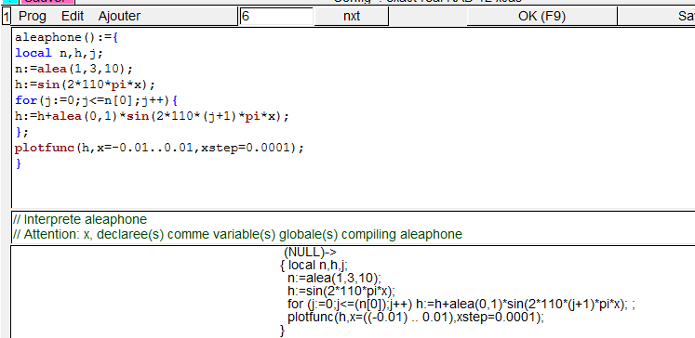

Un message d’avertissement peut apparaitre. Il n’a aucune incidence sur le programme. Cliquer sur Close.

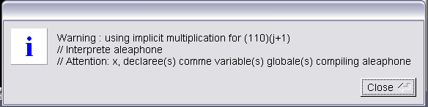

2. On saisit ensuite, sur la ligne suivante : aleaphone() puis on valide par la touche entrée.

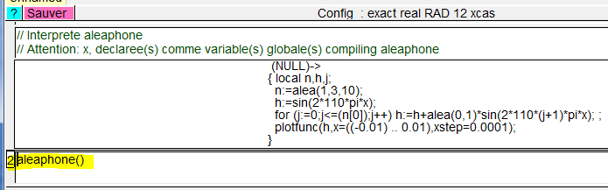

On obtient alors le graphique.

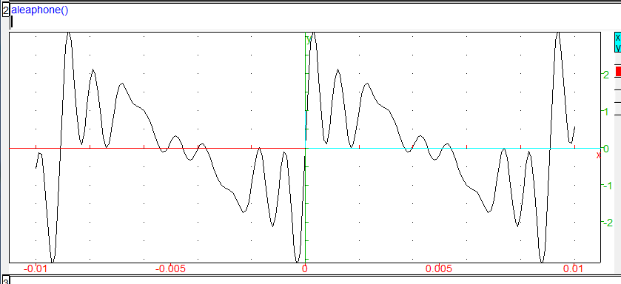

… ainsi qu’une fenêtre graphique souvent cachée par la fenêtre principale :

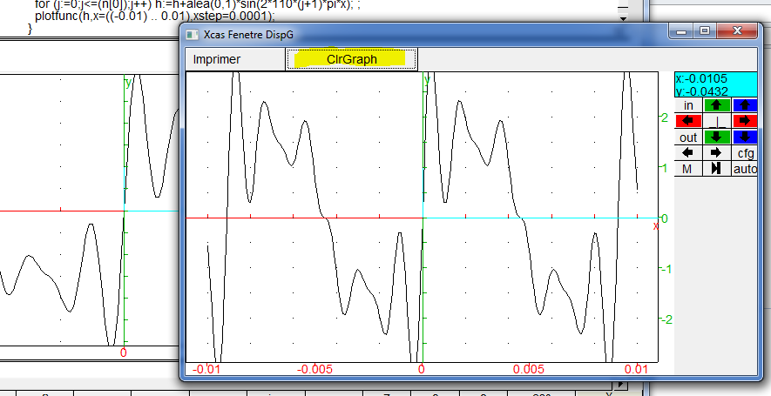

Le bouton clrGraph permet de réinitialiser la fenêtre graphique lorsqu’on exécute plusieurs fois la commande aleaphone().
Cette fenêtre graphique se dimensionne automatiquement (plus pratique que la fenêtre principale).

